MINOR CIRCULAIRE ECONOMIE · HULPMIDDEL 07
Probleemdefinitie
Van de gevraagde oplossing naar het echte probleem

Waarom een probleemdefinitie?
Opdrachtgevers vragen vaak om een oplossing: “maak een poster” of “start een campagne”. Maar de gevraagde oplossing is zelden het echte probleem. Ga je daar meteen op af, dan los je het verkeerde op.
In de define-fase (01) breng je het probleem terug tot de kern. Een scherpe probleemdefinitie is de basis voor alles wat je daarna maakt. Een goed antwoord op de verkeerde vraag is nog steeds fout.
Dit hulpmiddel geeft je vier tools. Je gebruikt ze los of na elkaar: eerst graven naar de oorzaak (5x waarom en de probleemboom), dan de opdracht herformuleren, en ten slotte het probleem omzetten in een kansvraag (How Might We). Het past in de rode draad: eerst het probleem begrijpen, daarna pas maken en prompten.
Tool 1: 5x waarom
Vraag bij een probleem vijf keer door op “waarom”. Elke waarom brengt je een laag dieper, van het zichtbare symptoom naar de echte oorzaak. Stop als je bij iets komt waar je daadwerkelijk iets aan kunt doen.
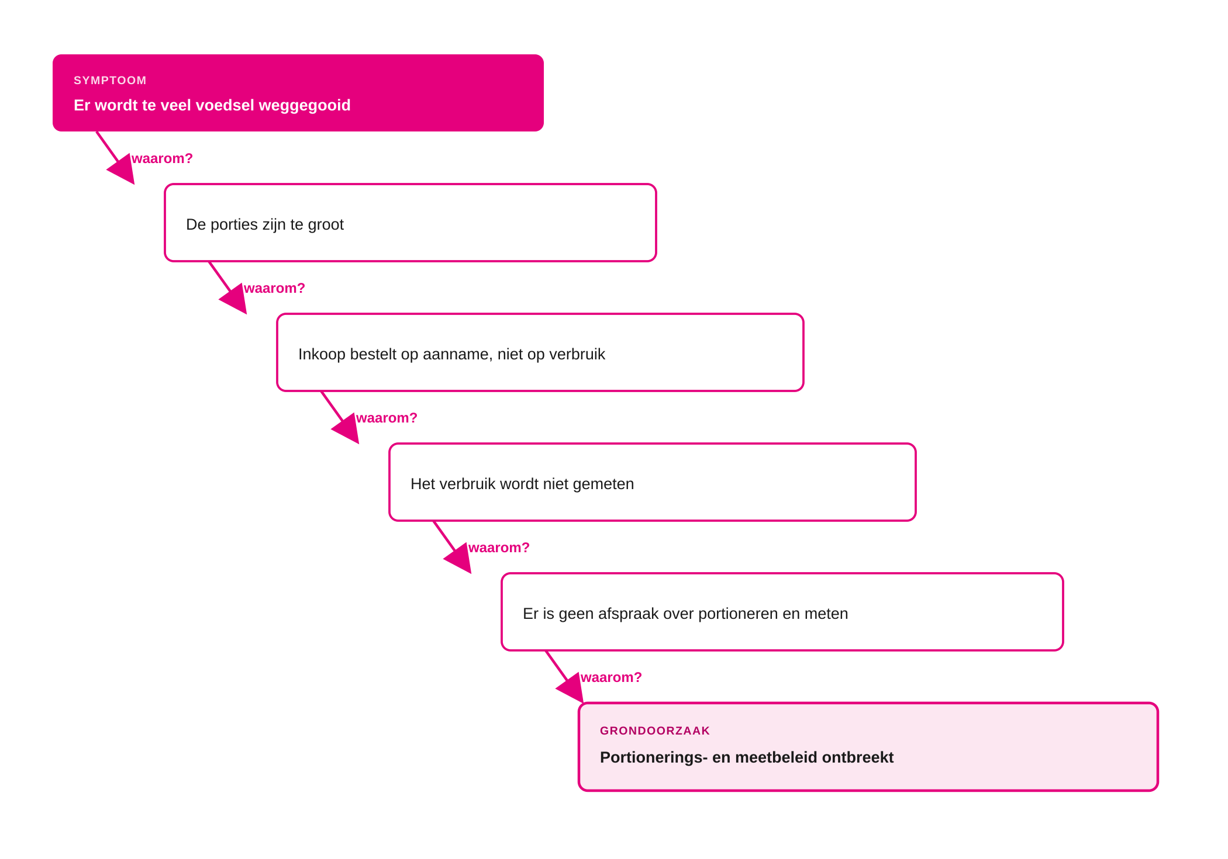
Voorbeeld: vijf keer doorvragen, van symptoom naar grondoorzaak.
Invulbaar: jouw waarom-ladder
Symptoom (wat zie je gebeuren?) | [ vul hier in ]
1. Waarom? | [ vul hier in ]
2. Waarom? | [ vul hier in ]
3. Waarom? | [ vul hier in ]
4. Waarom? | [ vul hier in ]
5. Waarom? (grondoorzaak) | [ vul hier in ]
Tool 2: probleemboom
De probleemboom laat zien hoe oorzaken en gevolgen samenhangen. De stam is het kernprobleem. De wortels zijn de oorzaken eronder. De takken zijn de gevolgen die eruit voortkomen. Zo zie je in één beeld waar je probleem vandaan komt en wat het aanricht.
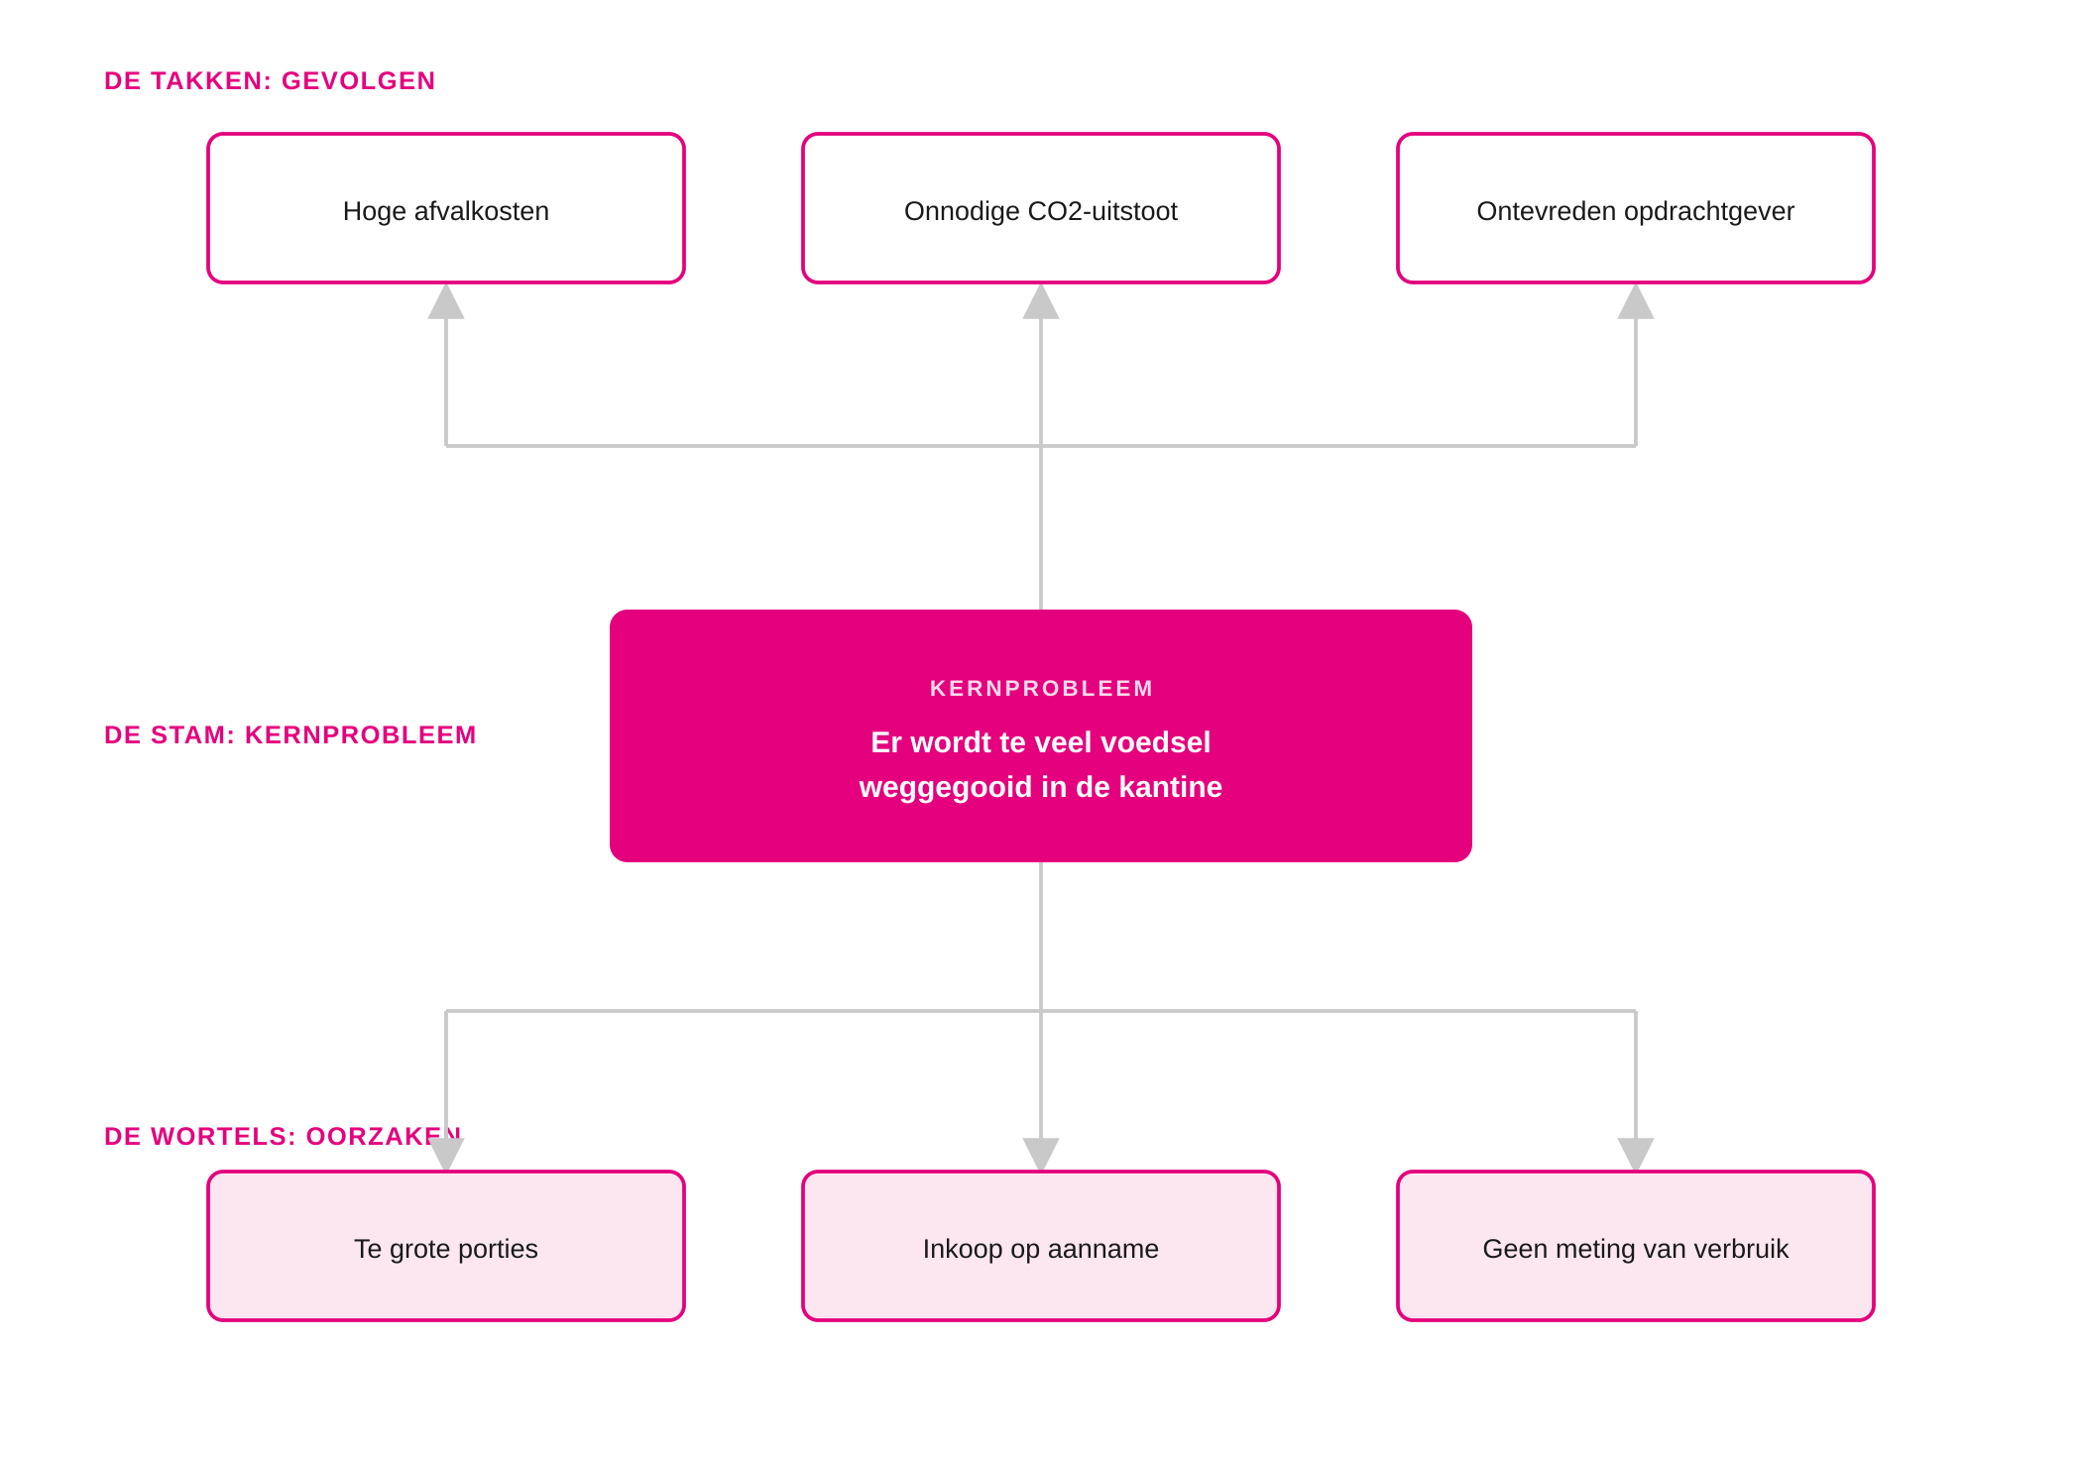
Voorbeeld: gevolgen in de takken, kernprobleem in de stam, oorzaken in de wortels.
Invulbaar: jouw probleemboom
Kernprobleem (de stam) | [ vul hier in ]
Oorzaken (de wortels) | [ vul hier in ]
Gevolgen (de takken) | [ vul hier in ]
Tool 3: opdracht herformuleren
Opdrachtgevers vragen vaak al een oplossing. Ga terug naar de onderliggende behoefte en formuleer de opdracht opnieuw, als een probleem in plaats van een oplossing. “Maak een poster” wordt dan bijvoorbeeld “hoe zorgen we dat medewerkers hun afval beter scheiden?”
De opdracht zoals gevraagd | [ vul hier in ]
Wat wil de opdrachtgever er echt mee bereiken? | [ vul hier in ]
De opdracht opnieuw geformuleerd (als probleem) | [ vul hier in ]
Tool 4: How Might We
Zet je scherpe probleem om in een open kansvraag die begint met “Hoe kunnen we…”. Zo beweeg je van probleem naar oplossingsrichting, zonder de oplossing al vast te leggen. Een goede How Might We-vraag is breed genoeg voor veel ideeen, en smal genoeg om richting te geven.
VOORBEELD
Probleem: er wordt te veel voedsel weggegooid door te grote porties.
How Might We: “Hoe kunnen we de kantine helpen om porties op het verbruik af te stemmen?”

Ons scherpe probleem | [ vul hier in ]
Onze How Might We-vraag | [ vul hier in ]

TIP
- Gebruik de tools samen: graaf met 5x waarom of de probleemboom naar de oorzaak, herformuleer de opdracht, en maak er een How Might We-vraag van.
- Toets je probleemdefinitie bij de opdrachtgever (06) voordat je verdergaat. Herkent hij het probleem? Dan zit je goed.
Valkuilen
VALKUILEN
- Meteen op de gevraagde oplossing afgaan. “Maak een poster” is een oplossing, geen probleem. Zoek eerst de behoefte eronder.
- Bij het eerste antwoord stoppen. Het eerste “waarom” geeft een symptoom, niet de oorzaak. Vraag door.
- Meerdere problemen in één definitie proppen. Gebruik je het woord “en”, dan heb je waarschijnlijk twee problemen. Kies er één.
- Een How Might We-vraag die de oplossing al bevat. “Hoe kunnen we een poster maken die…” legt de oplossing vast. Houd de vraag open.
Mini-voorbeeld
MINI-VOORBEELD · SCHOOLKANTINE
Gevraagd: een campagne tegen verspilling.
5x waarom: via porties, inkoop op aanname en geen meting kom je uit op de grondoorzaak: er is geen beleid voor portioneren en meten.
Herformuleerd: van “maak een campagne” naar “zorg dat de kantine minder voedsel weggooit door slimmer in te kopen en te portioneren”.
How Might We: “Hoe kunnen we de inkoop helpen om op verbruik te bestellen, zodat de verspilling daalt?”

